Nome: Turma:
FAÇA O PSEUDOCÓDIGO EM VISUAL G DOS EXERCÍCIOS ABAIXO:

1) ESCREVA UM ALGORITMO PARA LER UM VALOR INTEIRO E CALCULAR A MULTIPLICAÇÃO DO NÚMERO LIDO PELO VALOR 35. MULT <- NUMERO * 35
Resposta Exercício 1:
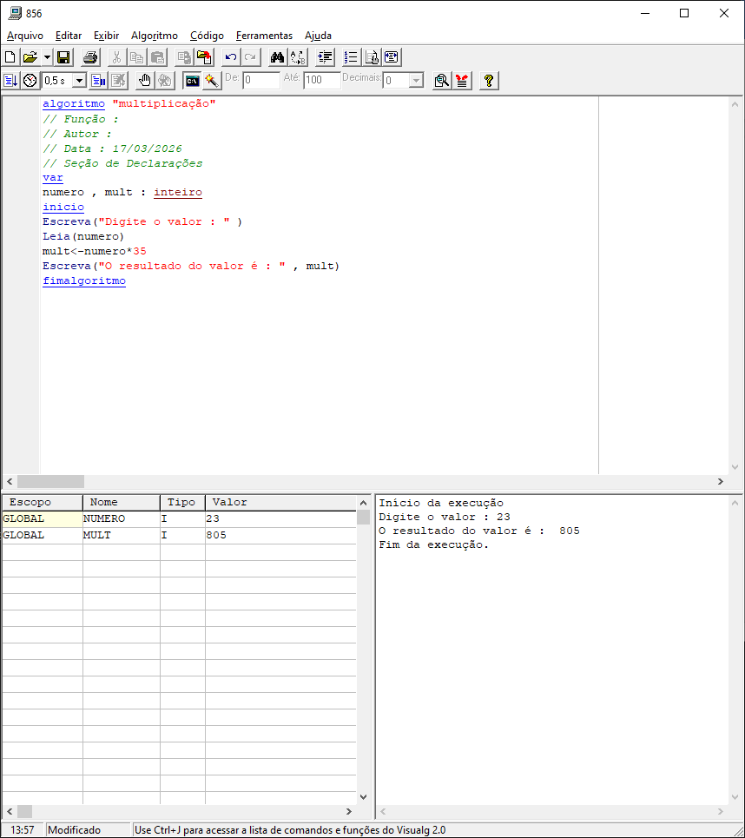

Resposta Execução Exercício 1:
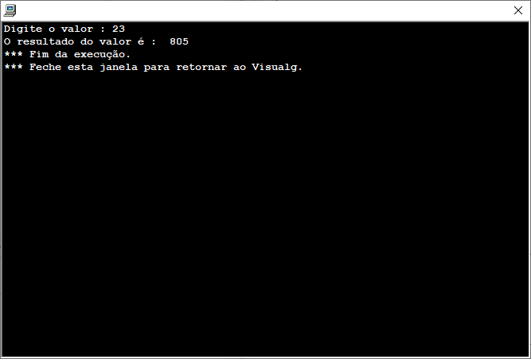

2) FAÇA UM ALGORITMO PARA CALCULAR A ÁREA DE UMA CIRCUNFERÊNCIA.
AREA <- (3.14 * (R ^ 2)
Resposta Exercício 2:
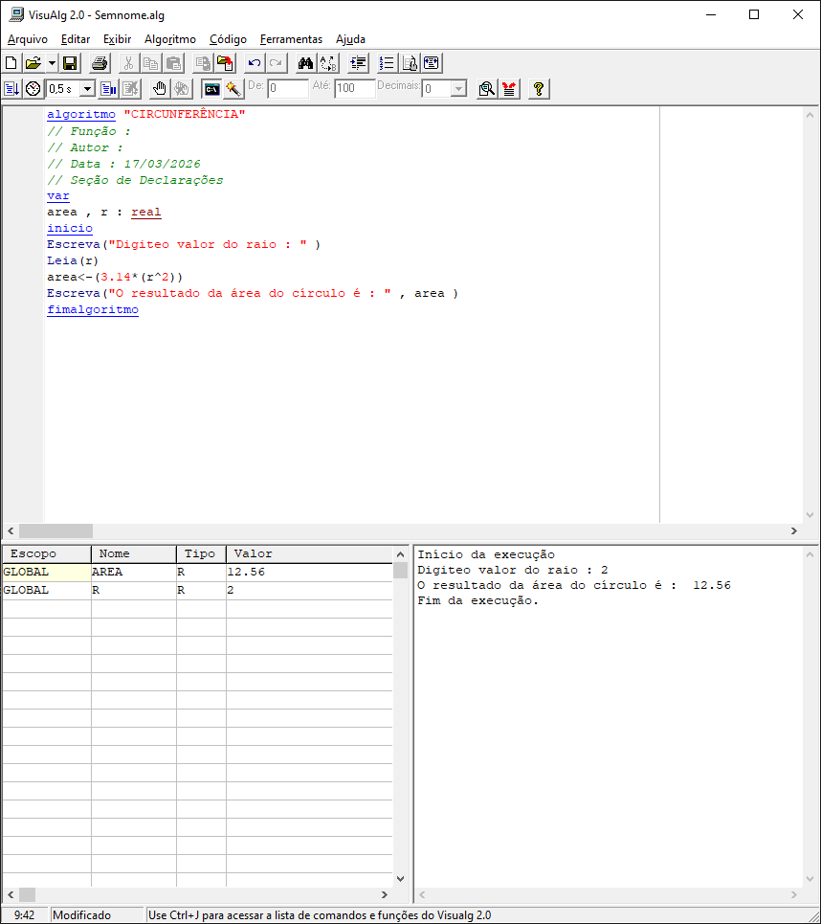

Resposta Execução Exercício 2:
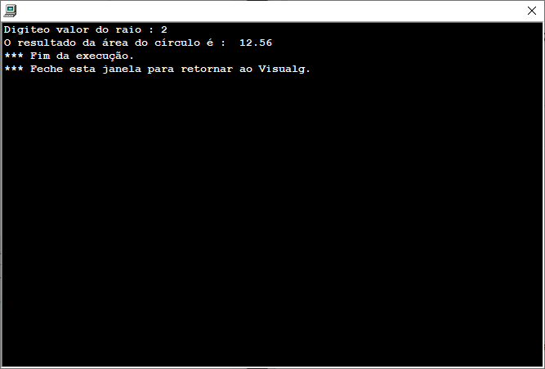

3) FAÇA UM ALGORITMO QUE LEIA NOME A IDADE DE UMA PESSOA, E ESCREVA QUANTOS DIAS ESSA PESSOA JÁ VIVEU. CONSIDERAR ANO COM 365 DIAS.ATENÇÃO MOSTRE O NOME E QUANTIDADE DE DIAS QUE A PESSOA VIVEU
Resposta Exercício 3:
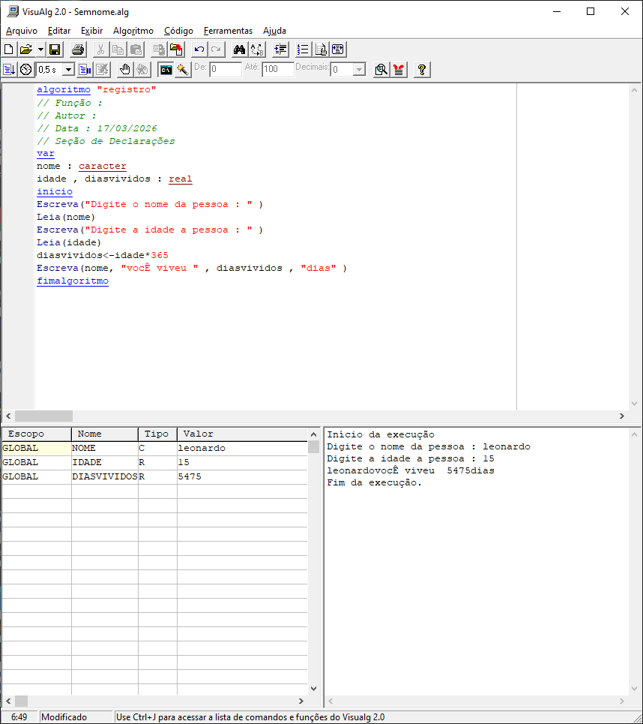

Resposta Execução Exercício 3:
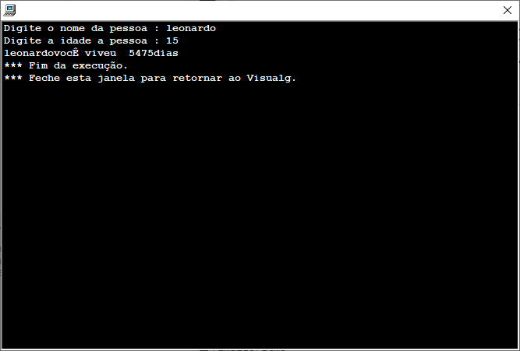

4) ESCREVA UM ALGORITMO PARA LER O SALÁRIO MENSAL ATUAL DE UM FUNCIONÁRIO , ONDE O SALÁRIO TERÁ UM AUMENTO DE 25% DE PERCENTUAL DE REAJUSTE NO SEU SALÁRIO.
CALCULAR E ESCREVER O VALOR DO NOVO SALÁRIO.
NOVOSALARIO<- SALARIO + (SALARIO * 25)/100
Resposta Exercício 4:
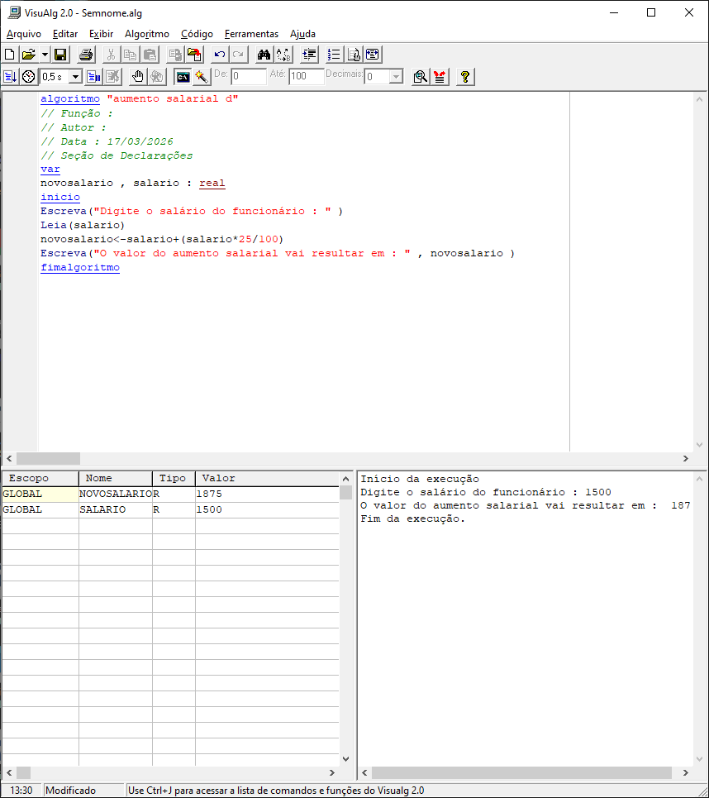

Resposta Execução Exercício 4:
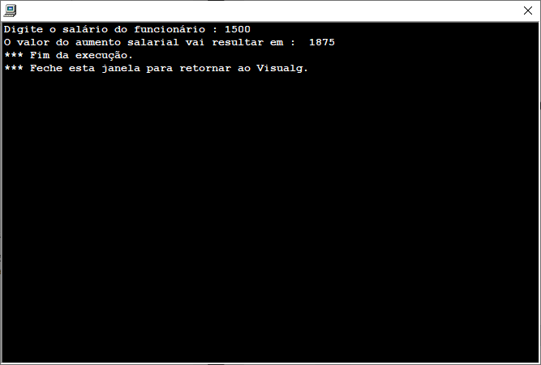

5) FAÇA UM ALGORITMO QUE LEIA O ANO DE NASCIMENTO DE UMA PESSOA, E LEIA O NOME DA PESSOA E ESCREVA QUANTOS ANOS ESSA PESSOA TEM, E MOSTRE O NOME DIGITADO.
Resposta Exercício 5:
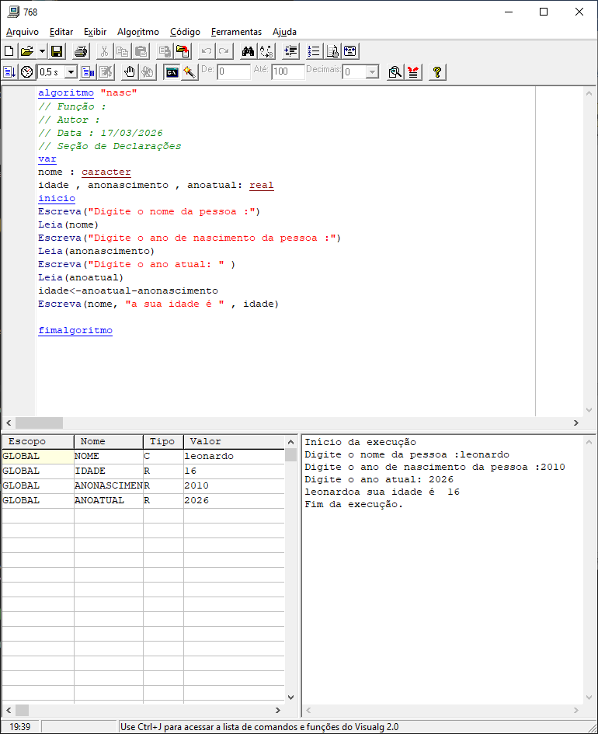

Resposta Execução Exercício 5:
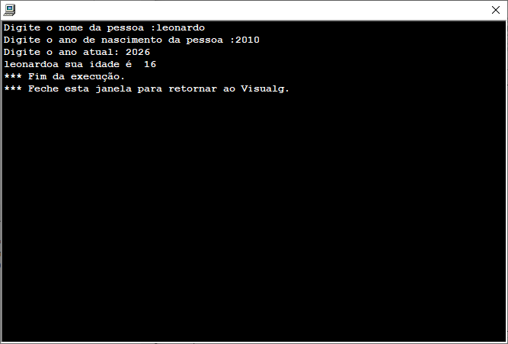

6) UM CLIENTE DE UM BANCO TEM UM SALDO POSITIVO DE R$500,00.
FAZER UM ALGORITMO QUE LEIA O VALOR DE UM DEPÓSITO QUE ENTROU E CALCULE O SALDO E MOSTRE NA TELA
SALDO <- 500 + DEPOSITO

Resposta Exercício 6:
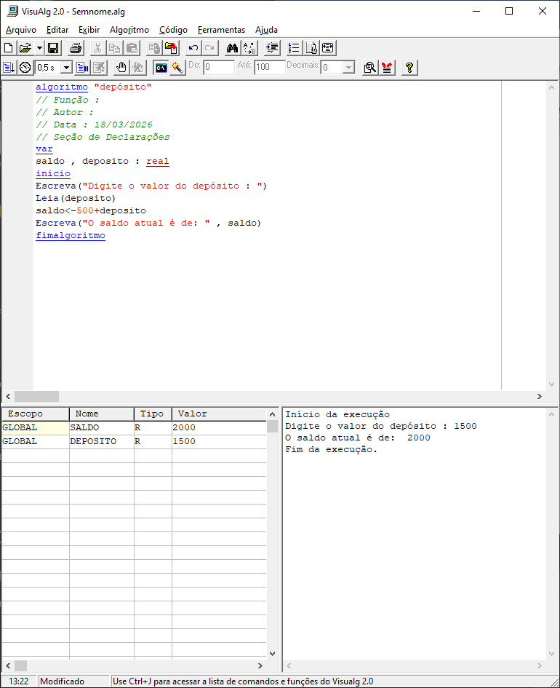

Resposta Execução Exercício 6:
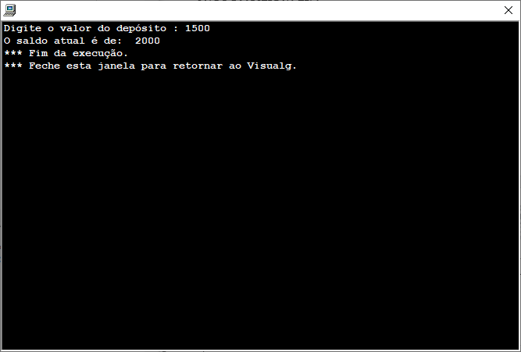

7) ESCREVA UM ALGORITMO PARA LER O SALÁRIO MENSAL ATUAL DE UM FUNCIONÁRIO E DAR UM AUMENTO DE 300
REAIS.
CALCULAR E ESCREVER O VALOR DO NOVO SALÁRIO.
NOVOSALARIO<- SALARIO + 300

Resposta Exercício 7:
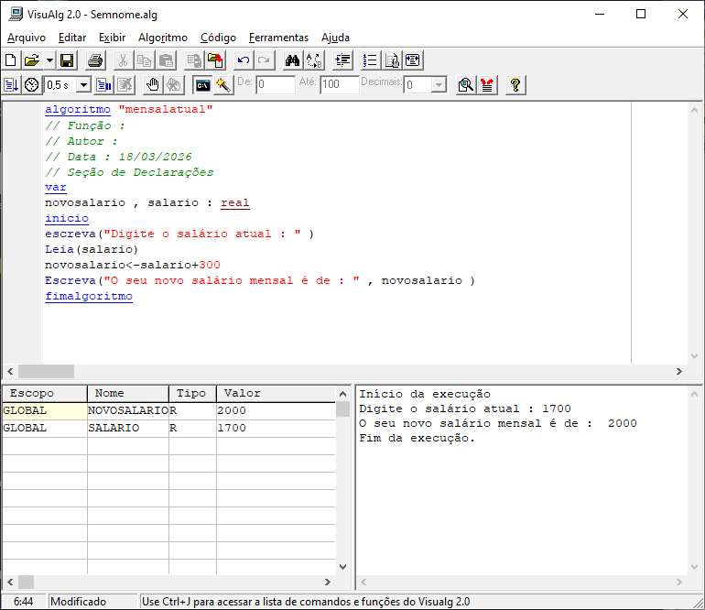

Resposta Execução Exercício 7:
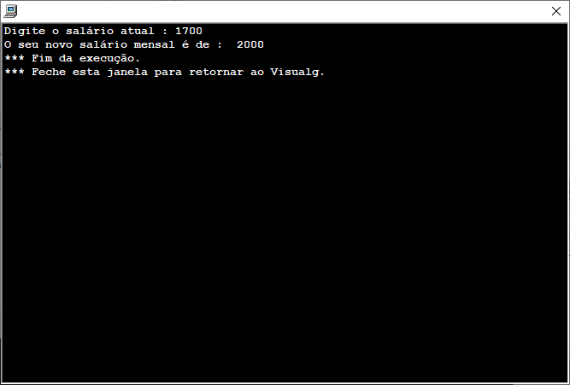

8) UM CLIENTE DE UM BANCO TEM UM SALDO POSITIVO DE R$1000,00. FAZER UM ALGORITMO PARA QUE LEIA O VALOR DO SAQUE FEITO PELO CLIENTE E CALCULE O SALDO, MOSTRE O SALDO, APÓS O SAQUE NA CONTA DO CLIENTE
Resposta Exercício 8:
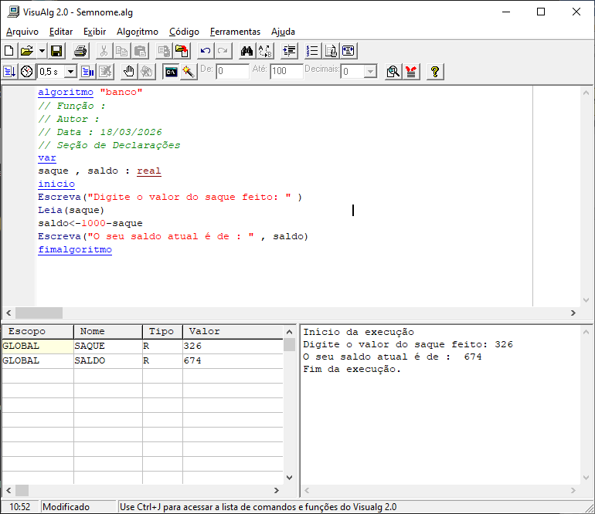

Resposta Execução Exercício 8:
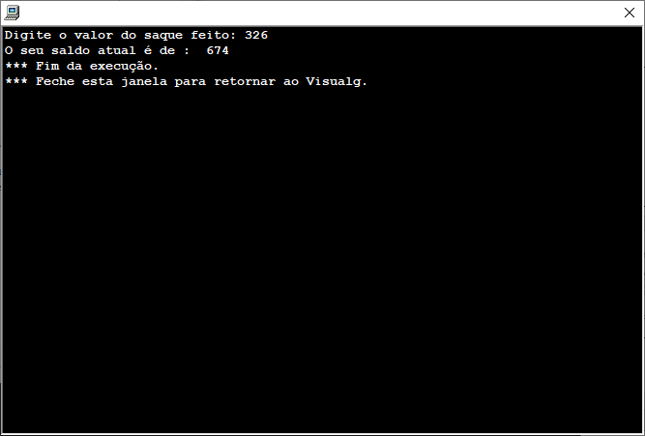

9) FAÇA UM PROGRAMA QUE LEIA UMA TEMPERATURA EM GRAUS CELSIUS E CONVERTA-A PARA GRAUS FAHRENHEIT. A FÓRMULA DE CONVERSÃO É:
F <- C * 1.8 + 32
SENDO F A TEMPERATURA EM FAHRENHEIT E C A TEMPERATURA EM CELSIUS.
Resposta Execução Exercício 9:

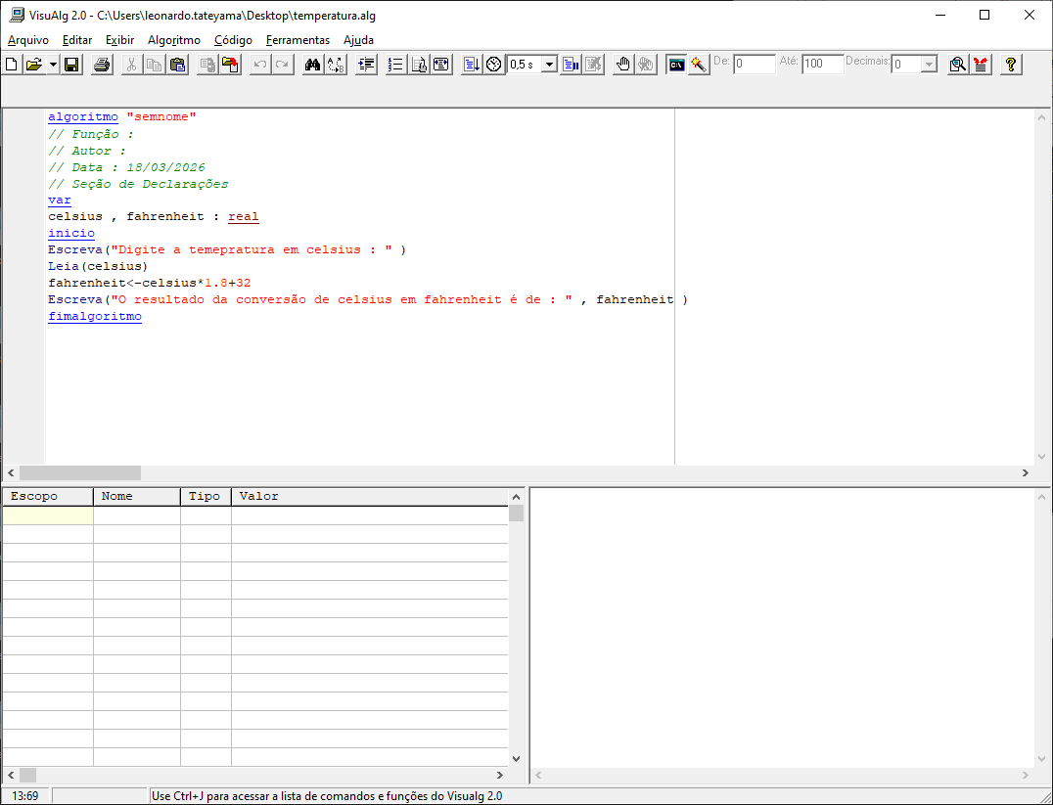

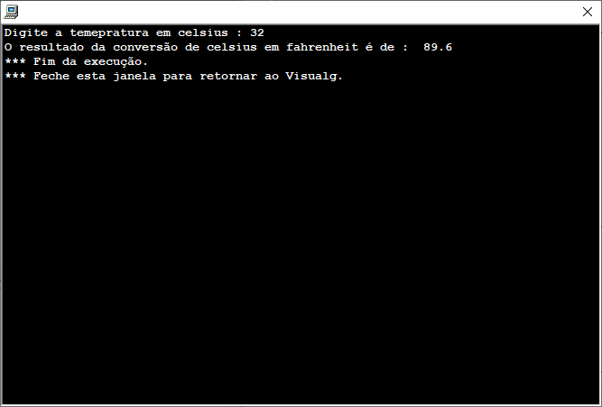

10) ESCREVA UM ALGORITMO PARA CALCULAR O NÚMERO TOTAL DE ELEITORES DE UM GRÊMIO ESTUDANTIL, LEIA O NÚMERO DE VOTOS DA FAIXA 1, NÚMERO DE VOTOS DA FAIXA 2. CALCULAR O TOTAL DE ELEITORES SOMANDO FAIXA 1 E FAIXA 2. CALCULAR E ESCREVER O PERCENTUAL QUE CADA FAIXA REPRESENTA EM RELAÇÃO AO TOTAL DE ELEITORES.
Totaleleitores <- faixa1 + faixa2
PercFaixa1<- (faixa1 * 100) / totaleleitores
PercFaixa2<- (faixa2 * 100) / totaleleitores

Resposta Execução Exercício 10:
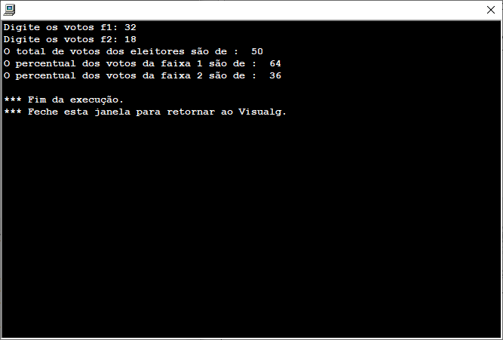

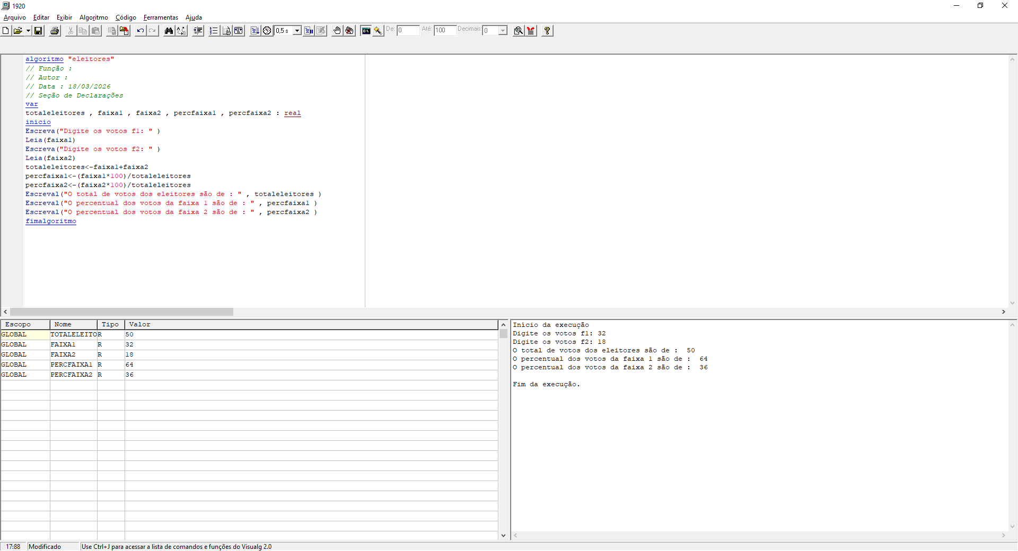

Resposta Exercício 10:

